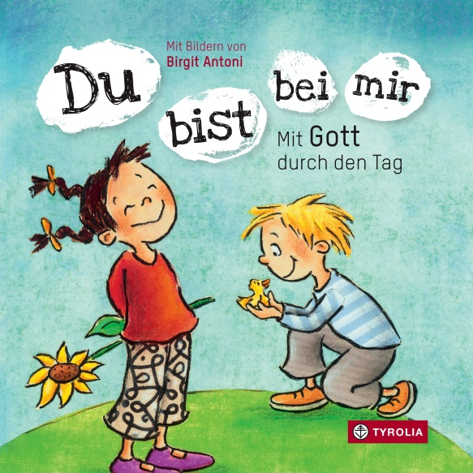
Marianne Rössner u. a. | Birgit Antoni
Du bist bei mir
Mit Gott durch den Tag

20 Seiten, durchgehend farbig illustriert
16 x 16 cm; Pappband
Tyrolia-Verlag, Innsbruck–Wien 2015
ISBN 978-3-7022-3426-3
€ 9,95 | ab 2 Jahren

Mein allererstes Gebetbuch

Gott ist nicht nur am Sonntag in der Kirche spürbar, er begleitet und beschützt uns jeden Tag. Dieses neue Pappbilderbuch konzentriert sich genau auf diese Begegnung mit Gott im Alltag und bereitet sie für ganz kleine Kinder auf.
Seite für Seite werden Szenen und Situationen dargestellt, die wohl jedes Kind kennt: Aufstehen und Schlafengehen, Weggehen und Heimkommen, gemeinsames Essen und konzentriertes Spiel, Streiten und Versöhnen.
Begleitet werden diese Szenen von einfachen Gebetstexten, die stets Bezug auf das kindliche Leben nehmen. Dazu kommen Psalmtexte, die überraschend gut zu dem passen, was wir im Alltag erleben.

Eine kongeniale Mischung, zusammengestellt vom gleichen Autorinnenteam, das ihr umfangreiches Wissen um die Vermittlung religiöser Inhalte an ganz kleine Kinder bereits im Bilderbuchleporello „Ein Fest für alle Tage“ eindrücklich unter Beweis stellen konnte.
Zusätzlich gelingt es Birgit Antoni mit ihren frisch-fröhlichen Illustrationen zu diesen einzelnen Szenen im Bereich der Gebetbücher einen neuen künstlerischen Zugang zu bieten.

Ein ideales Geschenk zu Geburt und Taufe

Die Autorinnen und die Illustratorin

Marianne Rössner, Rachel van Kooih, Barbara Steinrück und Getraud Höslinger, sind bereits seit vielen Jahren in verschiedenen (religions-)pädagogischen Bereichen beruflich tätig. Für die Pfarrpastoral sowie für ihre eigenen Kinder haben sie nach einem ansprechenden und theologisch sowie liturgisch fundierten Kindermessbuch gesucht. Aus den Ideen von „Ein Fest für alle Tage“ ist nun auch dieses erste Gebetbuch entstanden.

Birgit Antoni, geb. 1969. Studierte Schrift und Buchgestaltung sowie Grafikdesign an der Hochschule für angewandte Kunst in Wien. Seit 1996 ist sie freiberufliche Grafikerin und Illustratorin. Für ihre Kinder- und Bilderbuchillustrationen wurde sie bereits vielfach ausgezeichnet.

